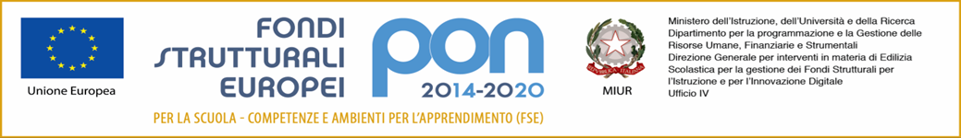
MINISTERO DELL'ISTRUZIONE, DELL'UNIVERSITA' E DELLA RICERCA
ISTITUTO COMPRENSIVO DI EDOLO
Via A. Morino, 5 - 25048 EDOLO (BS) - Tel. 0364.71247 - Fax 0364.73161
Codice Meccanografico: BSIC87000G - Codice fiscale: 90019150177
Codice Univoco: UF1EK9

e-mail: bsic87000g@istruzione.it bsic87000g@pec.istruzione.it
sito web: www.icedolo.edu.it

OGGETTO: Fondi Strutturali Europei – Programma Operativo Nazionale “Per la scuola, competenze e ambienti per l’apprendimento” 2014-2020. Avviso pubblico 4427 del 02/05/2017 “Potenziamento dell’educazione al patrimonio culturale, artistico, paesaggistico”.
Asse I – Istruzione – Fondo Sociale Europeo (FSE).
Obiettivo Specifico 10.2 Miglioramento delle competenze chiave degli allievi Azione 10.2.5. Azioni volte allo sviluppo delle competenze trasversali con particolare attenzione a quelle volte alla diffusione della cultura d'impresa.
codice 10.2.5A-FSEPON-LO-2018-148 CUP G27I18000980007

Il sottoscritto _______________________________________________________________________
genitore/affidatario dell’alunno ________________________________________________________
Tel. Genitore/affidatario ______________________________________________________________
Frequentante nel corso dell’anno 2018/19 la Classe __________ Sez. ____________
Del plesso ___________________________ di codesto Istituto,

AUTORIZZA
Il proprio figlio a partecipare al Modulo “EDOLO E I SUOI VOLTI” nell’ambito del Progetto “Ti racconto Edolo e ti faccio visitare i suoi must see” annualità 2018/19 - 2019/20.

Il sottoscritto è consapevole:
- che il progetto è finanziato dal FSE-PON “Per la scuola, competenze e ambienti per l’apprendimento” 2014-2020. Avviso pubblico 4427 del 02/05/2017 “Potenziamento dell’educazione al patrimonio culturale, artistico, paesaggistico”. Asse I – Istruzione – Fondo Sociale Europeo (FSE). Obiettivo Specifico 10.2 Miglioramento delle competenze chiave degli allievi Azione 10.2.5. Azioni volte allo sviluppo delle competenze trasversali con particolare attenzione a quelle volte alla diffusione della cultura d'impresa;
- che i corsi avranno una durata di 30 ore;
- che la frequenza, dopo aver effettuato l’iscrizione, è vincolante.
Poiché l’attuazione dei corsi richiede un impegno finanziario e una organizzazione da parte dell’Istituto, il sottoscritto, a meno di gravi impedimenti, si impegna a far frequentare il corso/i indicato/i al proprio figlio.
Allega alla presente la liberatoria al trattamento dei dati degli studenti impegnati nel Progetto “Competenze di base”.

Edolo, lì _____________________ FIRMA _____________________________

